요구 분석/ 조사 보고서

1. 참고, 유사 사이트: 마이리얼트립(<https://www.myrealtrip.com/>)

1. Main 페이지 분석(ux/ui)

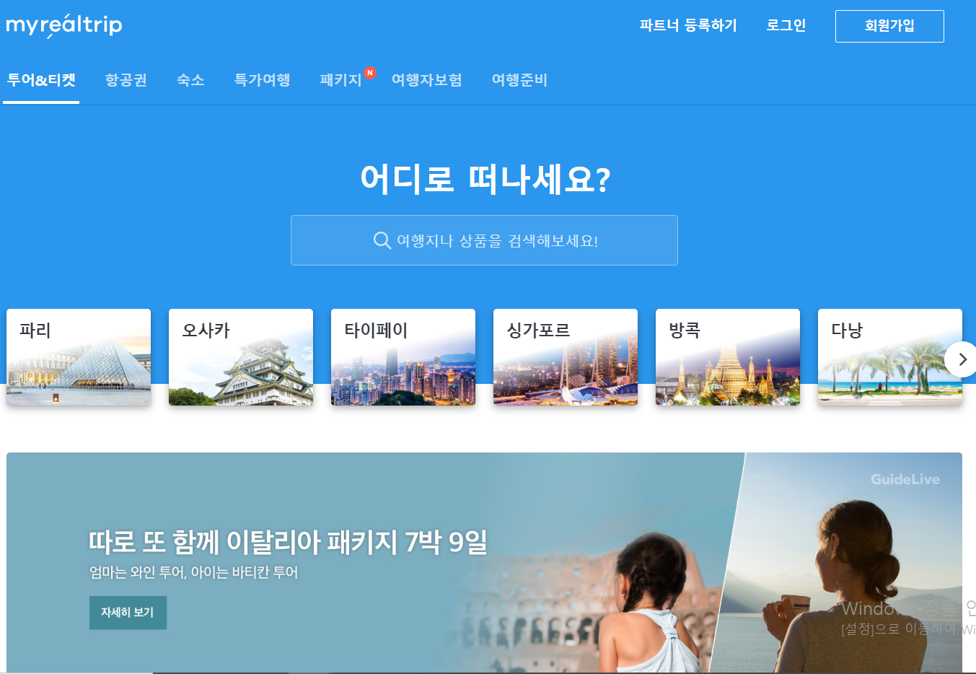

* 첫 화면에는 로고, 로그인 회원가입 바가 있고 파트너 등록하기로 가이드 등록을 할 수 있다. 밑에 바에는 카테고리가 있으며 밑에는 여행지, 상품을 검색할 수 있는 창과 주요 여행지 리스트들이 나와 있다. 그리고 밑에 배너를 사용하여 광고를 하고 있다.

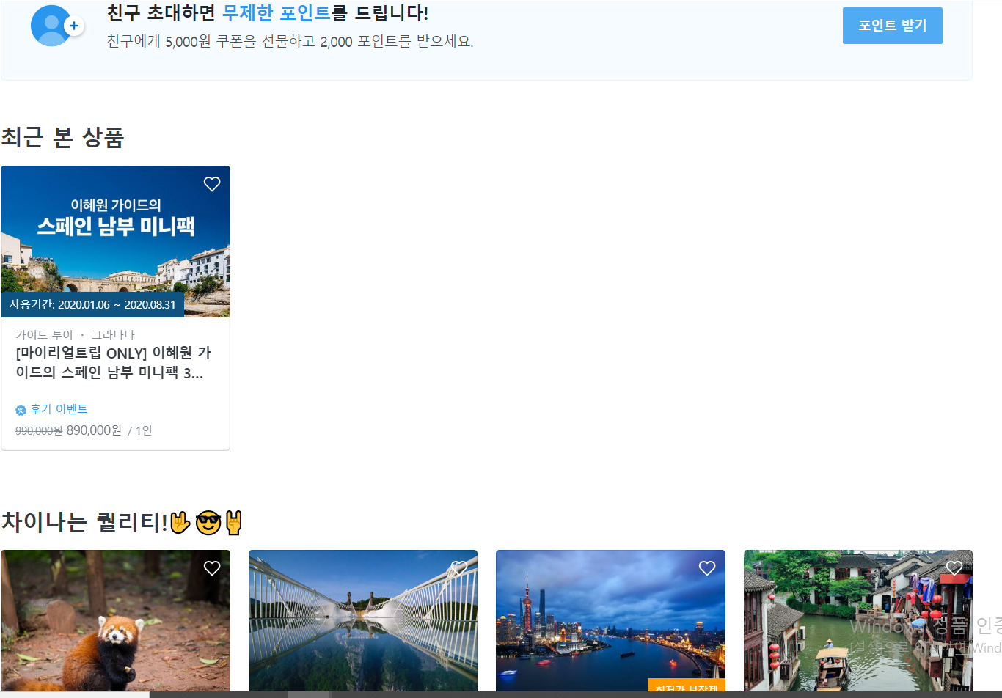

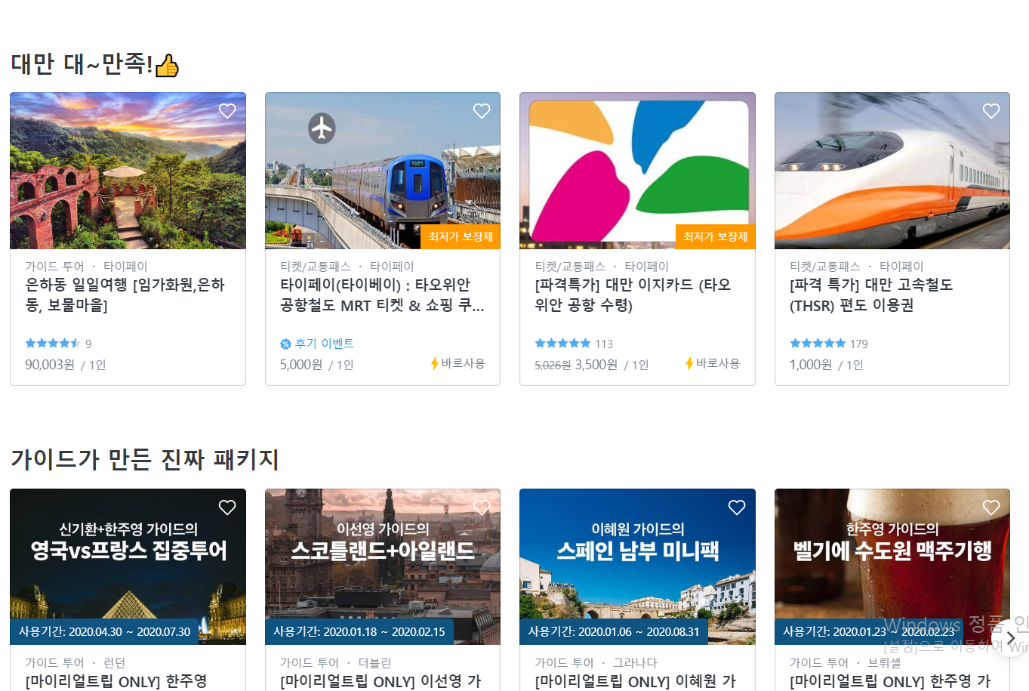

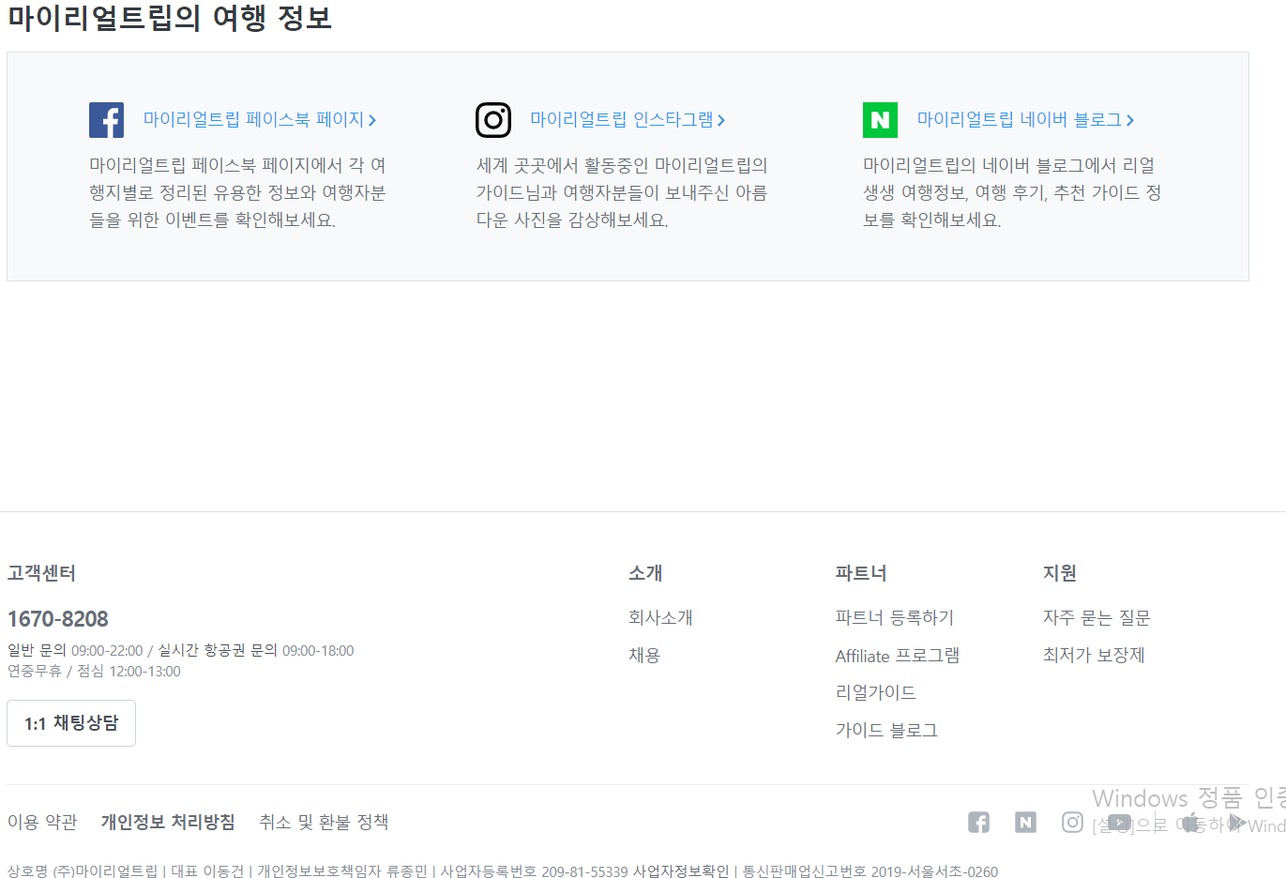

* 스크롤을 내리면 친구 초대에 이벤트 정보, 최근 본 상품, 특정 나라에 대한 상품과 가이드 패키지를 소개하고 있다. 또한 홈페이지 운영사가 운영하는 sns정보와 고객센터 회사 소개 등의 정보도 밑에 배치해 놨다.

1. 회원가입

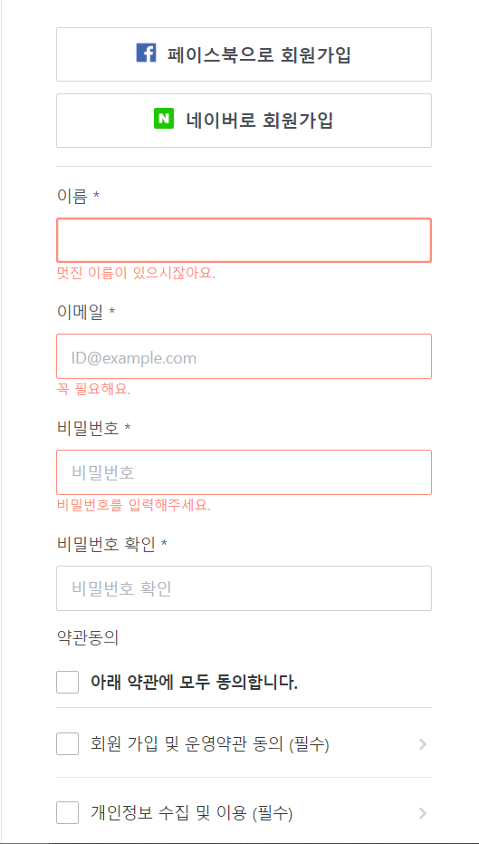

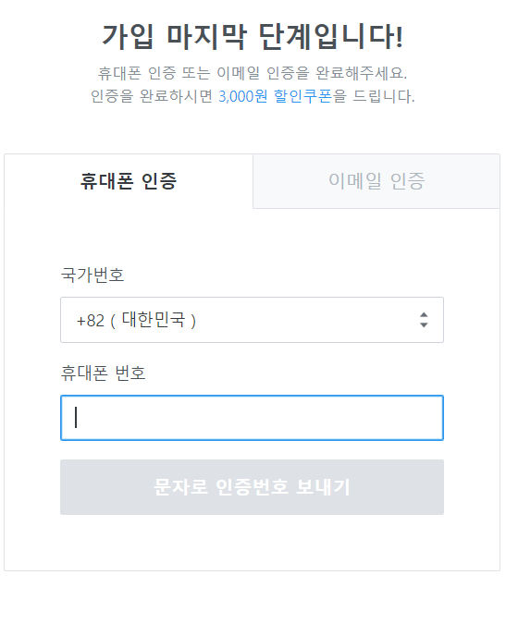

-회원 가입시 정보는 이름, 이메일, 비밀번호와 약관동의만 진행하며 페이스북, 네이버로 회원가입도 가능하다. 또한 핸드폰 또는 이메일 인증을 해야한다.

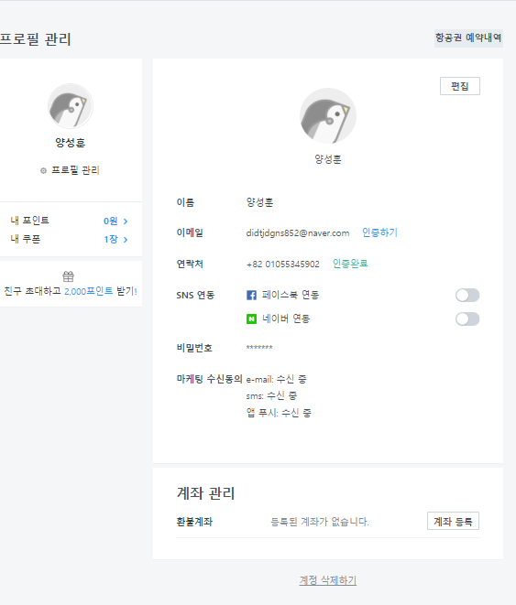

-가입시 바로 프로필 관리창으로 이동한다. 쿠폰, 포인트 확인, 개인정보 관리 sns 연동도 관리할 수 있고, 환불 계좌도 관리할 수 있다.



-회원 가입시 상단 nav바의 내용이 변한다.

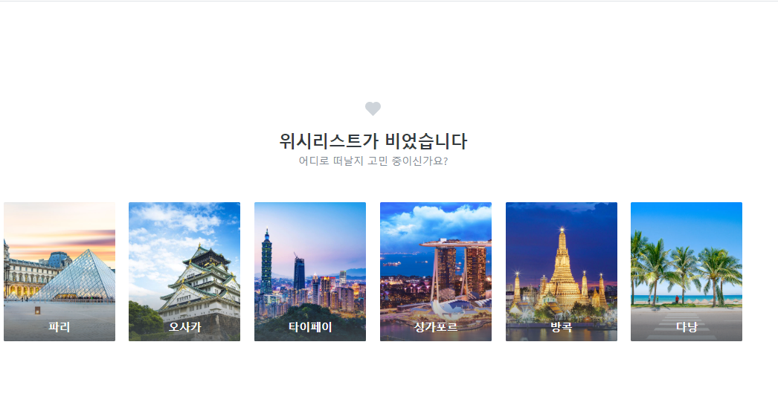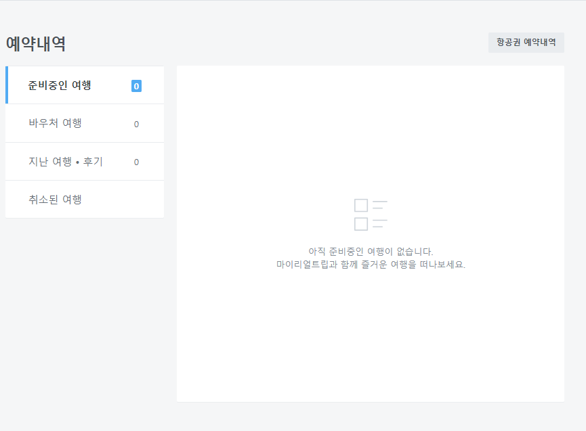

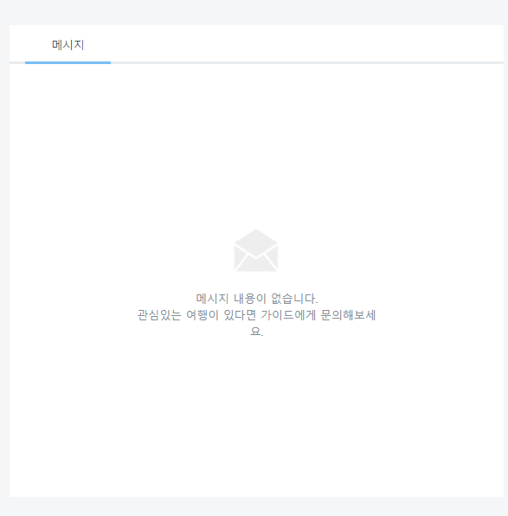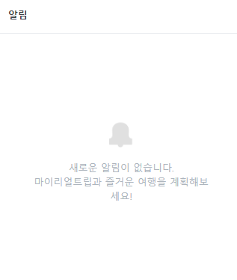

* 위시 리스트는 자신이 관심 표시를 누른 여행지 정보를 예약관리는 예약한 여행과 후기 취소 여행 등을 확인 할 수 있다. 메시지는 가이드들과의 소통 그리고 알림은 다양한 홈페이지 정보를 알려주는 기능이다.

1. 가이드 투어 상품 조회

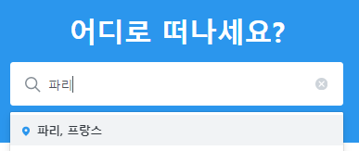

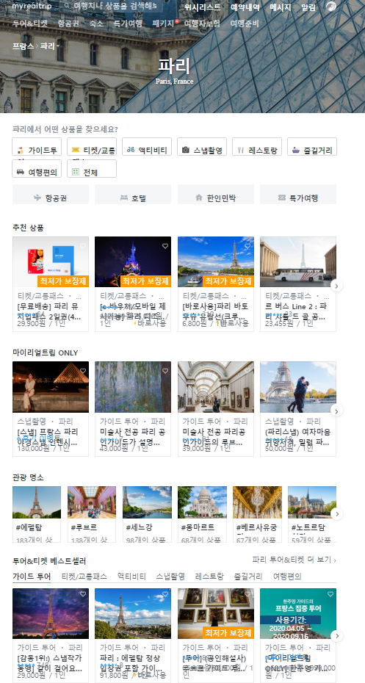

-프랑스 파리를 검색해 보았다. 마이리얼트립에는 가이드 투어 서비스 외에도 많은 서비스를 제공하고 있다. 추천상품이 먼저 올라가 있으며 마이리얼트립 Only칸과 관광명소, 밑에는 각 카테고리별로 베스트셀러 상품들이 소개되어 있다.

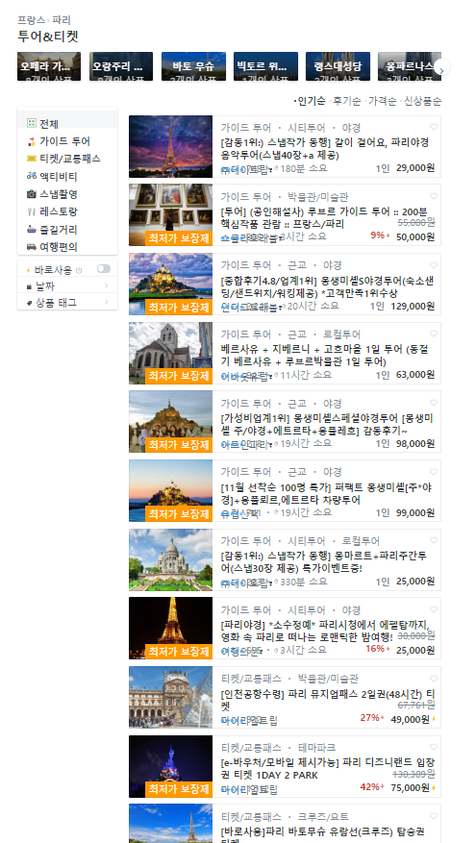

-투어 티켓 더보기를 누르면 모든 여행상품을 볼 수 가 있다. 개인적으로 이 부분이 조금 불편하다고 느끼었다. 여기까지 들어가는데 거치는 단계가 지나치게 많다. 상품들을 인기순, 후기순, 가격순, 신상품순으로 정렬하여 볼 수 있다.

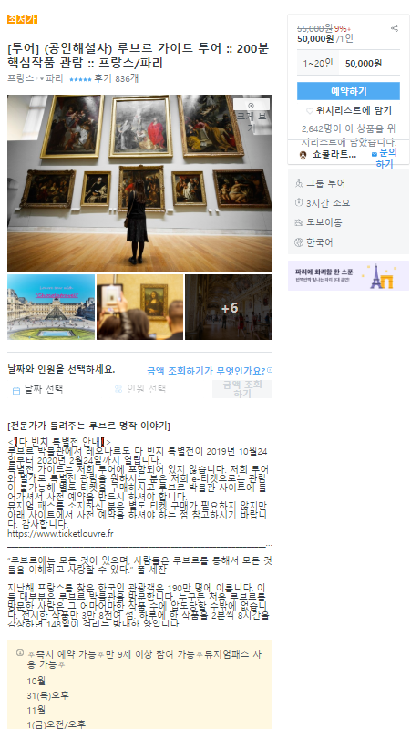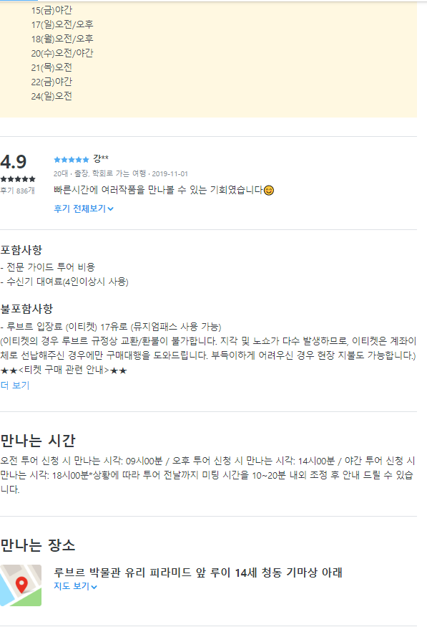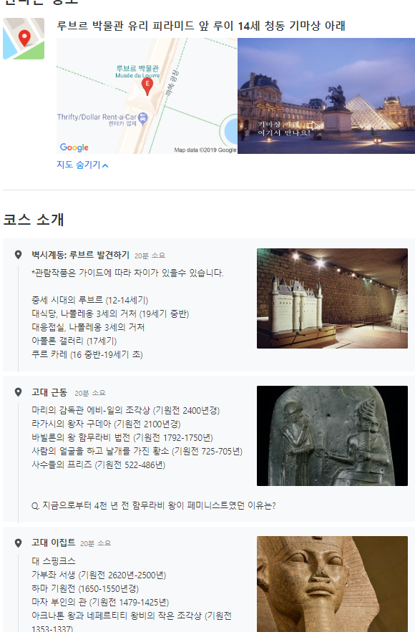

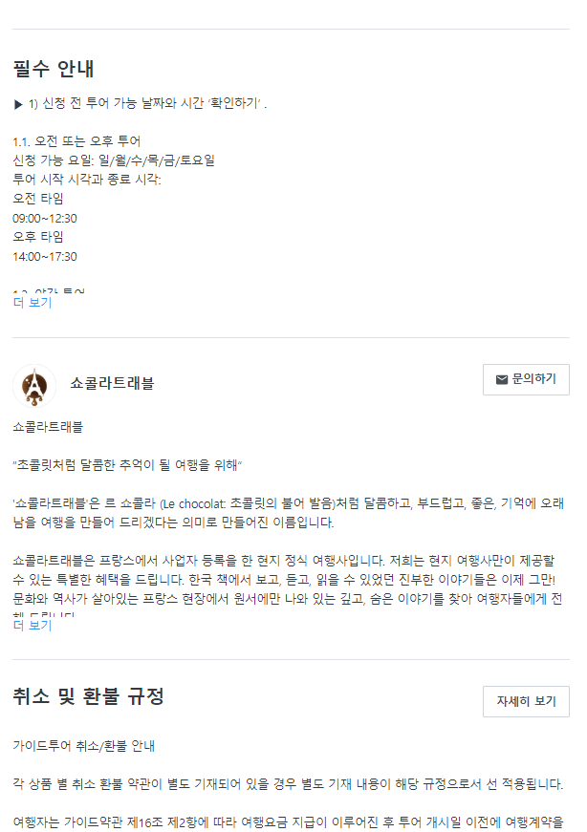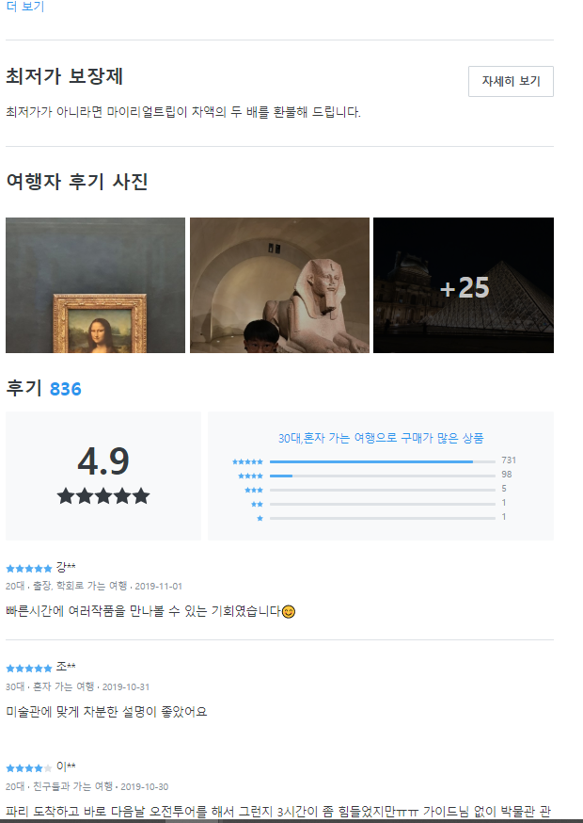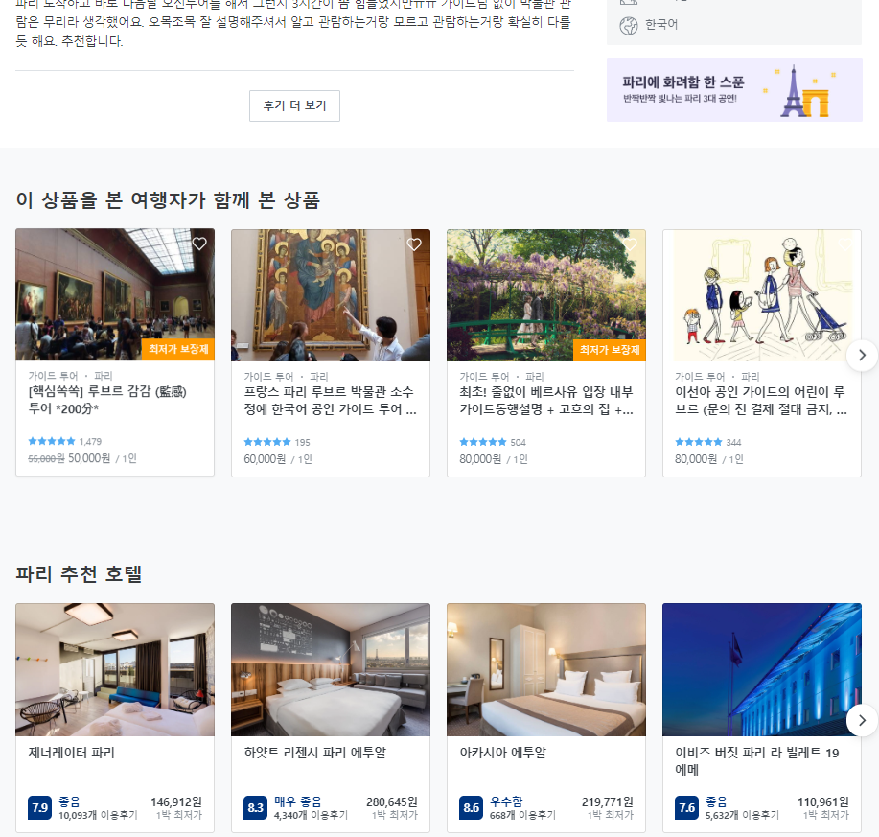

* 한 상품에 들어가면 그 상품에 대한 여러 정보들이 자세하게 나온다. 기본적으로 상품명과, 메인 사진들이 있고 옆에 예약을 진행할 수 있는 바가 있다. 이 바는 고정 바이다. 그리고 상품에 대한 소개를 텍스트 형식으로 적혀있다. 즉시 예약가능한 날자도 보여주고 있다. 중간에 짧은 후기 칸이 있고, 상품에 대한 세세한 설명들이 쭉 이어진다. 포함사항, 만나는 시간, 장소, 상세한 코스 소개, 필수 안내, 회사 정보, 환불 규정, 최저가 보장제, 후기 등 상세한 설명을 적을 수 있고, 밑에는 이 상품을 본 다른 여행자가 많이 본 상품을 기준으로 추천을 하고 있다.

1. 투어 상품 예약

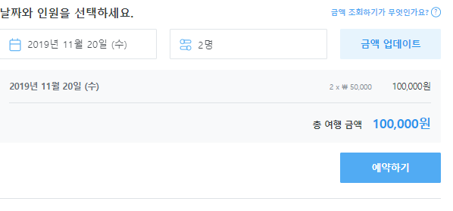

* 오른쪽 고정바에 예약하기를 누르면 화면 위쪽에 설정을 선택할 수 있는 창으로 이동시킨다. 거기서 예약 날짜와 인원수를 적으면 금액 조회를 할 수 있고, 예약을 진행 할 수 있다.

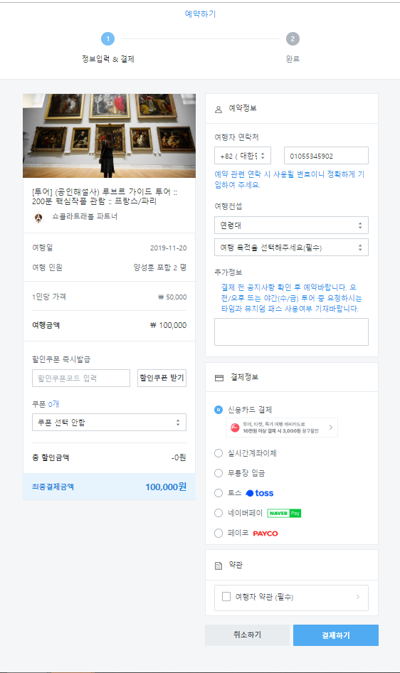

* 예약 페이지이다. 추가적인 개인정보는 없고, 여행에 대한 정보들을 기록한다. 결제하기를 누르면 바로 결제가 진행된다.

1. 가이드 등록

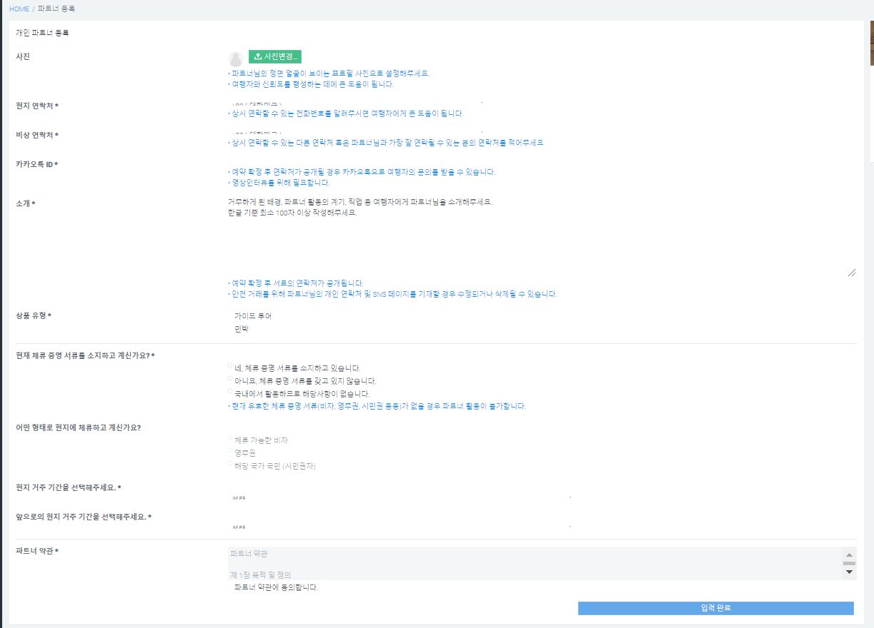

-파트너 등록을 하면 개인정보를 우선 받는데 사진, 연락처, 카카오톡 아이디, 비자 정보, 체류 정보 등

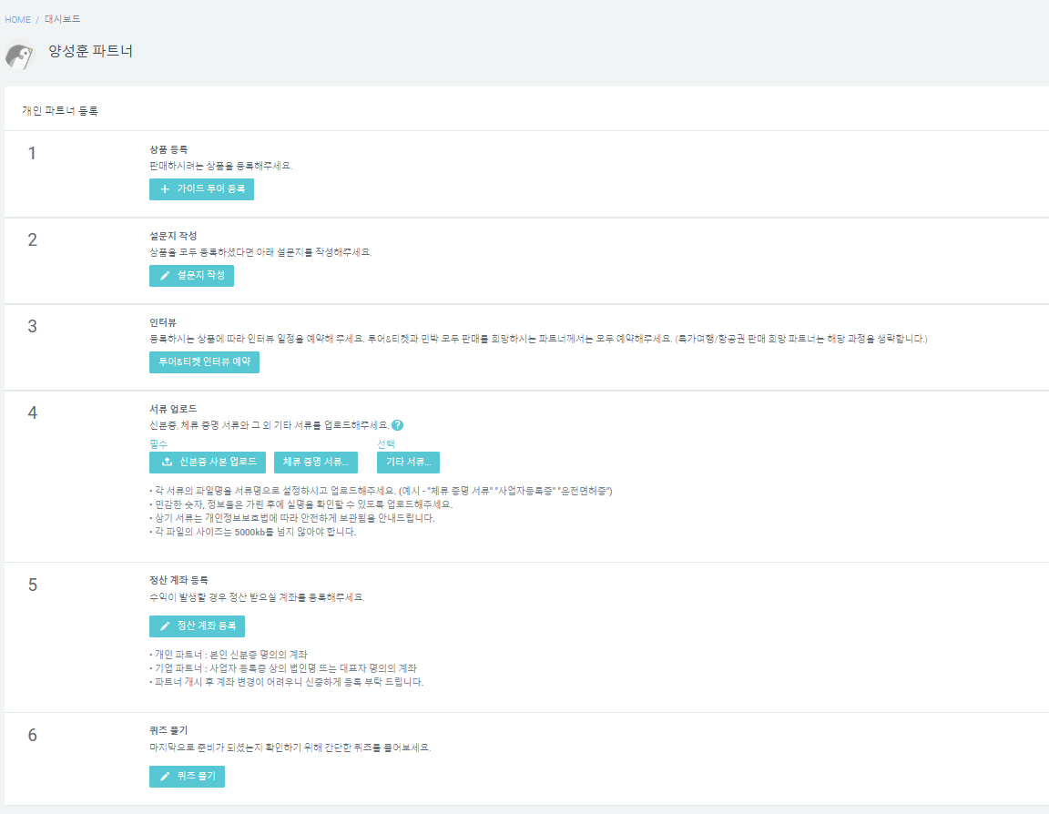

* 파트너 등록시 필요한 내용들 상품등록을 해보겠다.

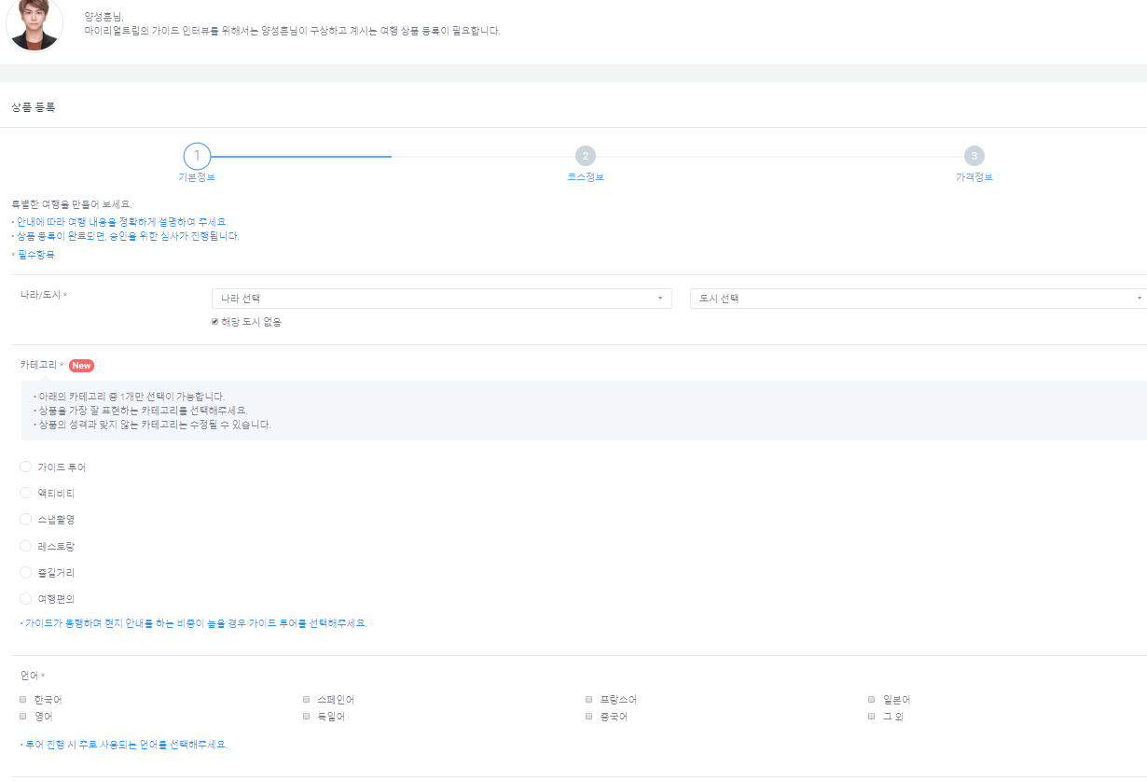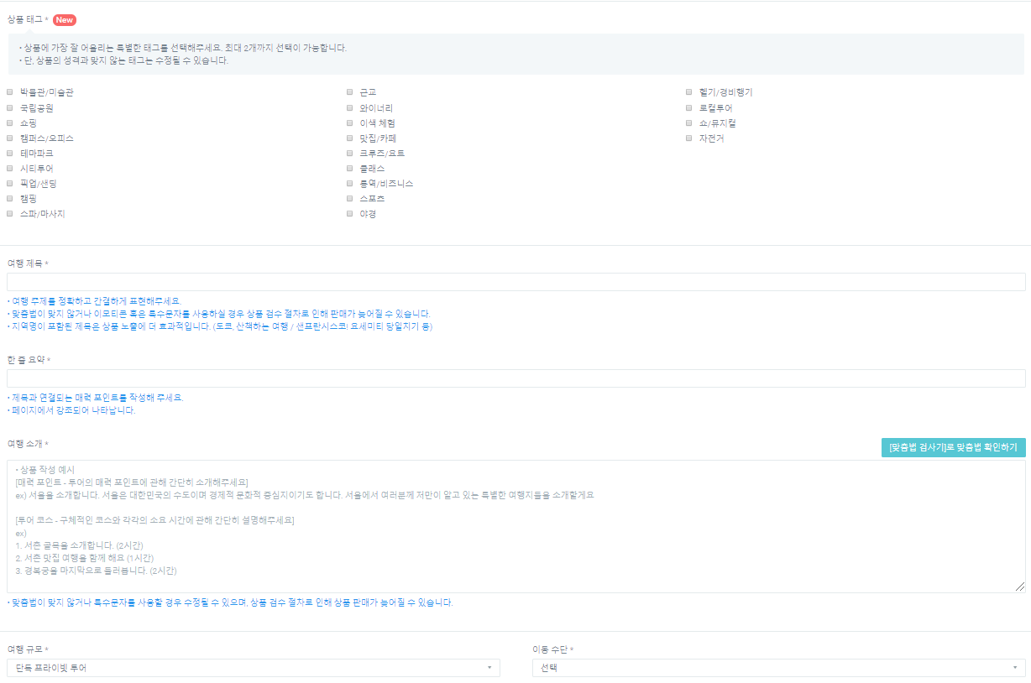

* 기본 정보에서는 나라, 도시, 카테고리, 사용 언어, 상품 태그(2개), 여행 제목, 한줄요약, 여행소개 여행 규모, 이동 수단, 여행 사진 예약 최소 시간 설정 가능하다.

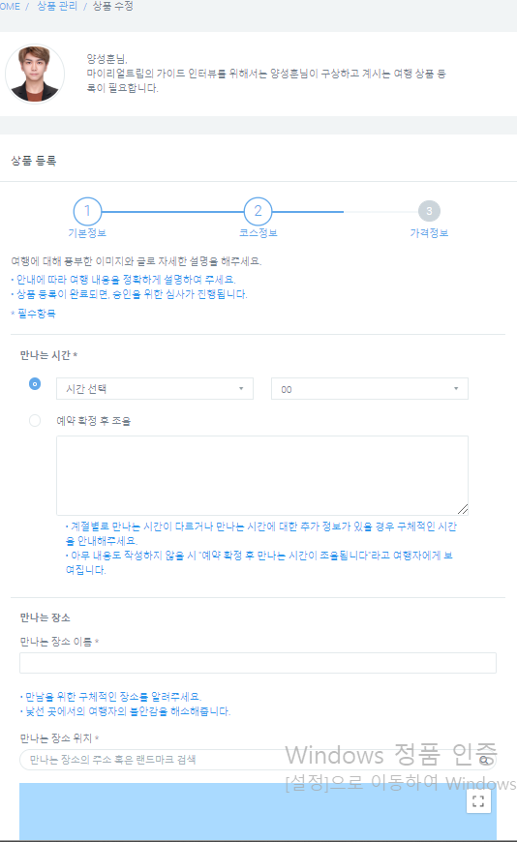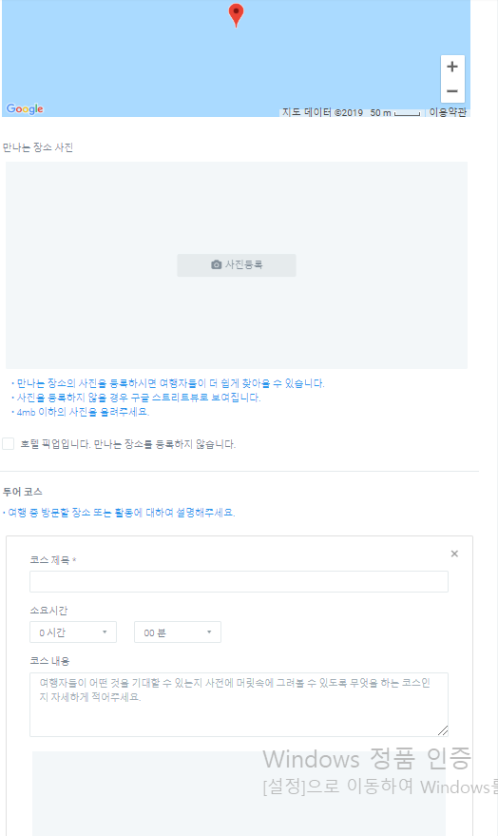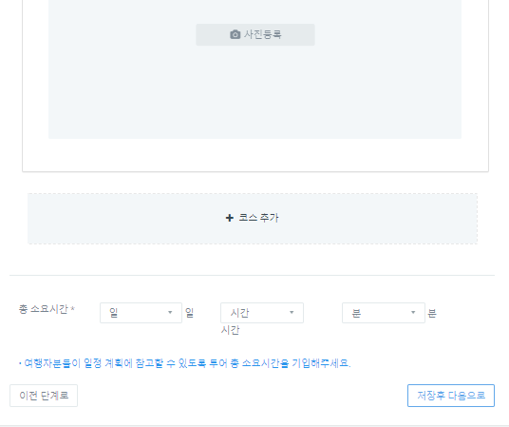

* 코스 정보에서는 만나는 시간, 장소(구글 지도), 만나는 장소 사진, 상세한 투어 코스 설명 등을 기입할 수 있다.

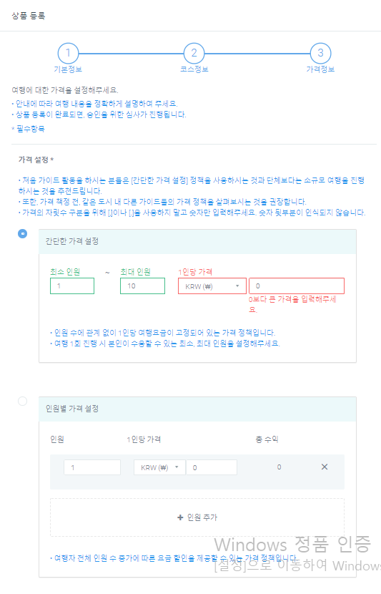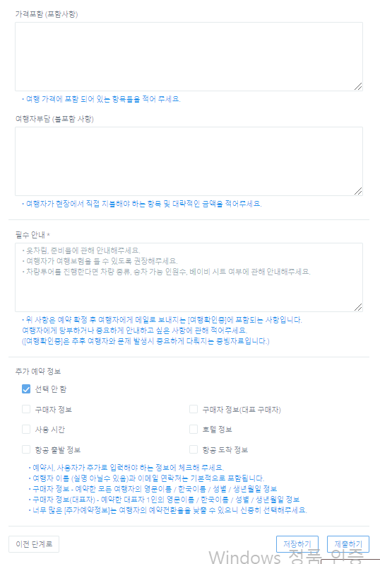

* 가격 정보에서는 인원수에 따른 가격과 가격 포함 내용, 여행자 부담 내용, 필수 안내, 추가 예약 정보등을 제공한다.

2. RFP 분석:

1. 사용자:

* 회원가입, 로그인
* 사용자는 3가지 그룹이 있다. 관리자(Myrealtrip의 관리자), 가이드(투어 상품을 등록), 사용자(일반 고객)
* 관리자는 관리 페이지에서 사용자 목록을 관리(조회, 삭제, 수정)할 수 있다.
* (option) 가이드 프로필을 확인할 수 있는 페이지: 가이드의 상세 정보, 설명, 사진, 개설한 여행 상품 등을 확인할 수 있음
* (option) 회원 탈퇴: 탈퇴 시 회원의 개인 정보는 삭제하고 로그인 할 수 없도록 처리함
* (option) 비밀번호 암호화
* (option ) Facebook/네이버 회원가입/ 로그인
* (option) 여러 명의 관리자 계정을 만들 수 있다.

2. 투어 상품 정보 등록/관리:

* 기본정보: 여행지, 이름, 가격, 설명, 여행코스
* 기타정보: 참고 사이트를 참조하여 다양한 추가 정보를 적절한 UI를 통해 입력받는다.
* 가이드는 투어 정보를 등록/수정/삭제할 수 있다.
* (option) 여행 코스를 상세히 등록할 수 있는 UI
* (option) 여행 사진을 등록할 수 있음
* (option) 지도 UI를 이용하여 여행지나 코스 설명
* (option) 상세 설명을 WYSIWYG에디터를 이용하여 입력받는다. (TinyMCE, summernote 등 활용 가능)
* (option) 인원 수에 따른 가격을 차별화 하여 등록할 수 있다.
* (option) 관리자에 의하여 여행지(카테고리)를 추가/수정/삭제할 수 있고, 각 여행지 별로 투어 상품을 등록받을 수 있다.

3. 투어상품 조회:

* 여행지의 투어 상품을 리스트로 조회할 수 있다.
* 투어 상품의 상세 내역을 확인할 수 있다.
* (option) 다양한 정렬: 인기순, 후기순, 가격순, 신상품순, 투어의 종류별 등 다양한 방법으로 정렬을 할 수 있다.
* (option) 추천배너: 추천 여행지 정보를 사용자에게 보여준다.
* (option) 여행지별 조회: 여행지를 선택하여 해당 여행 상품을 조회할 수 있다.
* (option) 검색: 여행지, 제목, 키워드 등을 통해 투어 정보를 검색할 수 있다.
* (option) Wishlist 기능: 관심있는 투어 상품을 위시 리스트에 담을 수 있다.
* (option) 공유기능: 투어 정보를 페이스북 트위터 등으로 공유할 수 있다.

4. 투어상품 예약:

* 투어 상품을 예약할 수 있다. (날짜, 인원, 금액)
* 사용자(가이드, 관리자, 일반고객)은 예약된 내역을 확인할 수 있다.
* (option) 예약 관리: 고객은 예약을 취소할 수 있고, 가이드/관리자는 예약을 수정/취소 할 수 있다.
* (option) 후기: 예약 고객은 별점, 내용등의 후기를 남길 수 있다.
* (option) 후기 사진: 후기에도 사진등을 남길 수 있따.

5. 기타

* 반드시 nodejs,expressjs,mongodb를 사용해야 한다.
* 모든 최신 브라우져에서 무리 없이 사용할 수 있어야 한다.
* 과제의 결과물을 웹에서 확인 가능해야 한다.
* (option) Responsive Design: 모바일 환경에서도 서비스를 확인 가능하도록 만든다.
* (option) MyRealtrip의 ux/ui를 참고하여 최대한 유사하게 개발한다.
* (option) Ajax 기술, 혹인 WebSocket 기술을 활용

기능 나누기: (옵션은 푸른색으로 작성)

1. 사용자(일반): 회원가입/로그인, 투어 상품 리스트 조회, 투어 상품 상세 정보 확인, 투어 상품 예약, 예약 내역 확인, 가이드 프로필 확인, 회원 탈퇴, 비밀번호 암호화, Fb, naver 연동 회원가입/로그인, 비밀번호/회원 정보 수정, 다양한 정렬(인기,후기,가격,신상)로 보기 가능, 추천 배너 보기, 여행지 별 조회, 여행지/제목/키워드 검색, wishlist 등록, sns 공유 기능, 예약 취소, 별점/내용 후기 작성, 후기 사진 등록

2. 가이드: 기본정보(여행지, 이름, 가격, 설명, 여행 코스)와 기타정보를 포함한 투어 상품 등록, 투어 정보 등록/수정/삭제, 예약 내역 확인, 회원 탈퇴, 상세한 여행 코스 등록, 여행 사진 등록, 지도UI 사용하여 여행장소/ 코스 설명, 상세설명 wysiwyg로 입력 받기, 인원수에 따른 가격 차별화, 여행지 별 투어 상품 등록 가능, 예약 수정/취소

3. 관리자: 사용자 목록 관리(조회, 삭제, 수정), 예약 내역 확인, 회원 탈퇴, 다중 관리자 계정, 여행지(카테고리) 추가/수정/삭제 가능, 예약 수정/취소,